**Костанай облысы әкімдігі білім басқармасының «Қостанай ауданы білім бөлімінің Спандияр Көбеев атындағы жалпы білім беретін мектебі» коммуналдық мемлекеттік мекемесі**

**КГУ» Общеобразовательная школа имени Спандияра Көбеева отдела образования Костанайского района» Управления образования акимата Костанайской области**

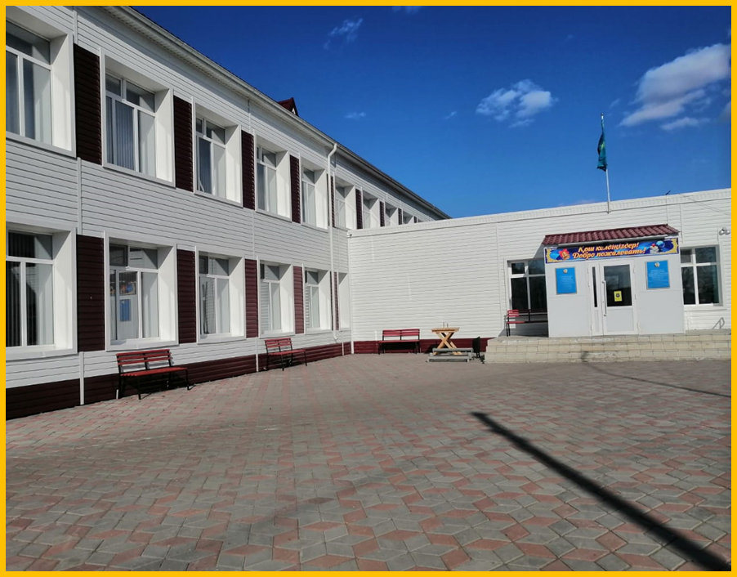

**Самооценка КГУ « ОШ имени Спандияра Көбеева»**

**2024-2025 учебный год**

**1.Контингент учащихся**

В 2024-2025 учебном году в школе обучалось на начало года 349 учащихся, на конец учебного года 351 учащихся, из них на казахском языке в начале года 95, на конец года - 98 учащихся. Всего за год прибыло - 16 учащихся, выбыло -14 ( из них прибыло 6 учащихся на каз. языке, выбыло-3 ; ) В этом учебном году контингент увеличился , выбыло меньше учащихся, чем прибыло.

В школе три ступени учащихся: всего 24 классных комплектов на начало учебного года:

ступень (1-4 классы) – 141 учащихся: 8 классных комплектов

2 ступень (5-9 классы) – 181 учащихся: 12 класс комплектов

3 ступень (10-11 классы) – 18 учащихся: 4 класс комплекта

Школа создает все необходимые условия для обеспечения возможности получения качественного, доступного образования детям, проживающим в селе Октябрьское. Охват учащихся всеобучем составляет 100%. Дошкольным воспитанием и обучением охвачено 27 воспитанника до 5-6 лет, что составляет 100%.

Контингент учащихся с казахским языком обучения увеличился на 14 человек, с русским языком обучения – увеличился на 8 человек, в сравнении с прошлым годом, это связано с увеличением рождаемости и прибытии в поселок новых семей. Учащиеся школы проживают в двух населённых пунктах: селе Рыбное (5 км) и селе Лиманное (2 км). Подвоз осуществляется ежедневно в количестве 16 обучающихся из села Рыбное.

Переведенных с 1-4 класс-139 учащихся;

Переведенных по итогам промежуточной аттестации 5-8,10 класс –137 учащихся;

Количество выпускников 9 классов -62, из них на аттестат с Отличием -6;

На аттестат « Алтын белгі»-0

Освобождены от итоговой аттестации после 9 класса-1; после 10 класса -2;

**2.Анализ кадрового потенциала**

Качественный состав педагогических кадров соответствует Положению «О порядке организации деятельности общеобразовательных школ РК», позволяет результативно осуществлять учебно-воспитательный процесс, заниматься развитием педагогического творчества, исследовательской работой.

В школе работает 50 педагогов , из них совместители- 5 педагогов : по труду, информатике, истории, химии, физ-ре.

Таблица 2.1.

|  |  |  |  |
| --- | --- | --- | --- |
| **Параметры статистики** | **2021-2022** | **2022-2023** | **2024-2025** |
| Всего педагогических работников (без совместителей) | 47 | 45 | 45 |
| **Из них имеют категорию** | | | |
| -высшую | 2 | 2 | 0 |
| -первую | 4 | 1 | 0 |
| -вторую | 0 | 0 | 0 |
| Педагог- модератор | 12 | 12 | 24 |
| Педагог-эксперт | 11 | 11 | 12 |
| Педагог- исследователь | 7 | 7 | 7 |
| Педагог |  |  | 1 |
| Без категории | 10 | 9 | 1 |
| **Качественный состав педагогов** | **40 %** | **40 %** | **42,2%** |

**По плану на аттестацию подали 14 педагогов:**

1. Абенова Акмарал Нуржабаевна Педагог-эксперт /эксперт

2. Дюсекова Тулеухан Ауезхановн Педагог-исследователь/исследователь

3. Борисевич Елена Александровна Педагог модератор/модератор

4. Ничепорук Оксана Анатольевна Педагог-исследователь/исследователь

5. Ансаганова Айдана Нуржанкызы Педагог / модератор

6. Горковец Марина Николаевна Педагог-эксперт ,Третья /эксперт, вторая

7. Дейнега Галина Геннадьевна Педагог- исследователь /исследователь

8. Конурбаева Дамели Абдильдиновна Педагог-исследователь/исследователь

9. Бекенова Гульим Мырзахметовна Педагог-эксперт /эксперт

10. Тюлюппаева Айнура Жомартовна Педагог-эксперт/эксперт

11. Монтыкаева Ботагоз Осербаевна Педагог-модератор/эксперт

12. Щедрина Татьяна Анатольевна Педагог-модератор/эксперт

13.Тулебаева Айзада Талгатовна б/к/ заместитель директора 2 категории/модератор

14. Нурпоисова Айман Жаксылыковна б/к- руководитель второй категории

Освобождены от ОЗП:6 педагогов по причинам 30 лет стажа или педагоги- исследователи . Сдали ОЗП : 3 педагога. Не сдали ОЗП: 4 педагога. Один педагог ушла в декрет.

**3. Вариативный компонент**

В вариативный компонент Типового учебного плана включен курс «Глобальные компетенции» в 5-11 классах, по Типовой учебной программе курса «Глобальные компетенции»

Объем учебной нагрузки Типовой учебной программы курса «Глобальные компетенции» составляет в: • 5-8 классах – 0,5 часа (один раз в две недели), 17 часов в учебном году • 9 классе – 1 час в неделю, 34 часа в учебном году; в10-11 классе- 1 час в неделю.

Расписание составлено. В 10-11 классе по 1 часу ведутся курсы по выбору « Страноведение» и Учебно- полевые сборы за счет вариативных часов.

4**. Итоги мониторинга ( стартовый, промежуточный, итоговый)**

В стартовом мониторинге развития детей по усвоению содержания Типовой программы, приняло участие- 20 детей. В результате выявлено доля детей:

4 -детей с низким уровнем, что составляет -20 %;

6–детей со средним уровнем, что составляет -30 %;

10- детей с высоким уровнем, что составляет- 50*%.*

Доля среднего и высокого уровня -80 %

В промежуточном мониторинге развития детей по усвоению содержания Типовой программы, приняло участие -20 детей.

С низким уровнем –1- ребёнок, что составляет -5 %;

со средним уровнем -7- детей, что составляет -35 % ;

с высоким уровнем -12- детей, что составляет - 60 %.

Доля среднего и высокого уровня -95 %.

В итоговом мониторинге развития детей по усвоению содержания Типовой программы, приняло участие- 19 детей.

С низким уровнем –1- ребёнок, что составляет- 5%;

со средним уровнем -3 -детей, что составляет-18% ;

с высоким уровнем -15- детей , что составляет - 77 %.

Доля среднего и высокого уровня -95 %.

С целью отслеживания результатов компетентностного развития детей проводилась диагностика учебно-воспитательного процесса. По каждой образовательной деятельности исследования  по  возрастным особенностям указаны соответствующие критерии. В начале года диагностика проводится  с целью выявления уровня развития детей, в конце – с целью сравнения полученного и желаемого результата. Результаты диагностики обсуждаются на  совещании методического объединения.

**Сравнительный анализ результатов диагностики компетентностного развития детей дошкольного уровня**

|  |  |  |  |
| --- | --- | --- | --- |
| **Вид мониторинга** | **1 уровень** | **2 уровень** | **3 уровень** |
| Стартовый | 10 | 6 | 4 |
| Промежуточный | 12 | 7 | 1 |
| Итоговый | 15 | 3 | 1 |

В процессе усвоения знаний детьми отмечена положительная динамика. Были скоординированы действия воспитателя, выявлены темы сложные для понимания детей каждой возрастной группы, проведена работа с отстающими детьми.

**КПП ( с государственным языком обучения)** . В 2024-2025 учебном году в КПП с гос. языком обучения работает воспитатель Унембаева Жасмин Кайратовна

В стартовом мониторинге развития детей по усвоению содержания Типовой программы, приняло участие 7 детей. В результате выявлено доля детей

1 ребенок с низким уровнем ,что составляет - 14,2 %.

3 детей со средним уровнем, что составляет - 42,9 %.

3 детей с высоким уровнем, что составляет - 42,9 %.

В промежуточном мониторинге развития детей по усвоению содержания Типовой программы, приняло участие 8 детей.

1 ребенок низким уровнем, что составляет - 12,5 %

1 ребенок со средним уровнем , что составляет - 12,5 %

6 детей с высоким уровнем , что составляет - 75 %.

В итоговом мониторинге развития детей по усвоению содержания Типовой программы, приняло участие 8 детей.

1 ребенок низким уровнем что составляет - 12,5 %

1 ребенок со средним уровнем, что составляет - 12,5 %

6 детей с высоким уровнем , что составляет - 75 %.

1. **Сравнительный анализ результатов диагностики компетентностного развития детей дошкольного уровня ( КПП с гос яз. обуч)** Таблица

|  |  |  |  |  |
| --- | --- | --- | --- | --- |
| **Вид мониторинга** | **всего детей** | **1 уровень** | **2 уровень** | **3 уровень** |
| Стартовый | 7 | 1 | 3 | 3 |
| Промежуточный | 8 | 1 | 1 | 6 |
| Итоговый | 8 | 1 | 1 | 6 |

В процессе усвоения знаний детьми отмечена положительная динамика. По каждой образовательной области исследования  по  возрастным особенностям указаны соответствующие критерии и диагностика проведена согласно критериям

**4. Достижения педагогов Конкурсы педагогического мастерства**

Участие в конкурсе – это своего рода остановка, взгляд на свою деятельность со стороны. Педагоги нашей школы являются участниками всех конкурсов, которые проходили в этом году . **В 6 конкурсах: участвовало 5 педагогов. 6 призовых мест**. Самые активный и результативный участник учитель математики Тимохова Т.В.

|  |  |  |  |  |
| --- | --- | --- | --- | --- |
| **I** | **уровень** | **Конкурсы 2023-2024 год** | **учитель** | **результат** |
| 1 | районный | Я учу физической культуре | Мотыкаева Б.О. | 1 -место |
| 2 | областной | Я учу физической культуре | Мотыкаева Б.О. | 2 -место, ценный пр |
| 3 | районный | Лучший логотип МО | Тимохова Т.В. Абилькасымова А. | сертификаты |
| 4 | областной | «Учитель 4 К» | Тимохова Т.В. | 3- место |
| 5 | районный | Лучший учебно- методический материал | Тимохова Т.В. | 3-место |
| 6 | районный | Лучший учебно- методический материал | Аманжолова Д.Е. | 3-место |
| 7 | районный | «Учитель - IT 2025» | Тимохова ТВ. | Алгыс хат |
| 8 | районный | Лучший социальный педагог-2025 | Кузьмина Т.Н. | 1 место |
| 9 | районный | «Шығармашыл бастауыш сынып мұғалімі» | Абенова А.Н. | 3 место |
| 10 | районный | «Жаңашыл мұғалім-2024» (по каз языку) | Бекенова Г.М. | сертификат |
| **5 педагогов в 6 конкурсах ( 6 призовых мест)** | | | | |

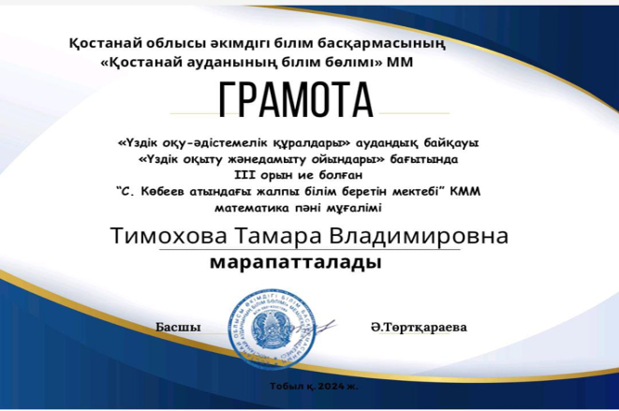 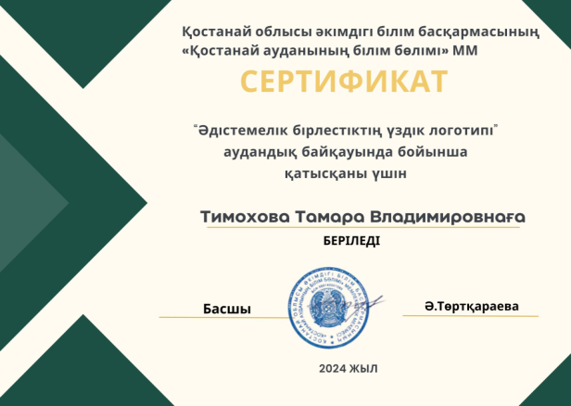

**5. Достижения по ВР**

|  |  |  |  |  |  |  |  |  |
| --- | --- | --- | --- | --- | --- | --- | --- | --- |
| № п/п | Оқушының аты-жөні, әкесінің аты /Ф.И.О. учащегося | Орыны /место | Іс - шара атауы /название мероприятия, конкурса | Қайда /место проведения | Деңгейі*(аудан, облыс, Республика, халықаралық)*/ Уровень *(районный, областной, республиканский, международный*) | Қашан /сроки проведения | Жауапты мұғалімі/ ответственный учитель | Турі /форма проведения |
| 1 | Нурпоисова Айша | Благодарственное  письмо | За добросовестный труд и вклад в развитие молодёжной политики Костанайского района (волонтёрская деятельность) | г.Тобыл | районный | сентябрь | - |  |
| 2 | Конышева Ульяна | **Диплом Лауреата**  **1 степени за исполнение казахского танца «Кұстар»** | Международный хореографический конкурс «Танцуем все вместе» | г.Костанай | международный | 27.10.2024 г | руководитель тацевального кружка по линии «Арт-спорт» Гауезова Салтанат Абаевна | офлайн |
| 3 | Кулкаева Дария | Диплом Лауреата  1 степени за исполнение казахского танца «Кұстар» | Международный хореографический конкурс «Танцуем все вместе» | г.Костанай | международный | 27.10.2024 г | руководитель тацевального кружка по линии «Арт-спорт» Гауезова С. А. | офлайн |
| 4 | Токарева Виктория | Диплом Лауреата  1 степени за исполнение казахского танца «Кұстар» | Международный хореографический конкурс «Танцуем все вместе» | г.Костанай | международный | 27.10.2024 г | руководитель тацевального кружка по линии «Арт-спорт» Гауезова С. А. | офлайн |
| 5 | Султан Аяна | Диплом Лауреата  1 степени за исполнение казахского танца «Кұстар» | Международный хореографический конкурс «Танцуем все вместе» | г.Костанай | международный | 27.10.2024 г | руководитель тацевального кружка по линии «Арт-спорт» Гауезова С. А. | офлайн |
| 6 | Тлеугалеева Марьям | Диплом Лауреата  1 степени за исполнение казахского танца «Кұстар» | Международный хореографический конкурс «Танцуем все вместе» | г.Костанай | международный | 27.10.2024 г | руководитель тацевального кружка по линии «Арт-спорт» Гауезова С. А. | офлайн |
| 7 | Сапарова Карина | Диплом Лауреата  1 степени за исполнение казахского танца «Кұстар» | Международный хореографический конкурс «Танцуем все вместе» | г.Костанай | международный | 27.10.2024 г | руководитель тацевального кружка по линии «Арт-спорт» Гауезова С. А. | офлайн |
| 8 | Сырым Аделина | Диплом Лауреата  1 степени за исполнение казахского танца «Кұстар» | Международный хореографический конкурс «Танцуем все вместе» | г.Костанай | международный | 27.10.2024 г | руководитель тацевального кружка по линии «Арт-спорт» Гауезова С. А. | офлайн |
| 9 | Кенжеғали Жанайым | Диплом Лауреата  1 степени за исполнение казахского танца «Кұстар» | Международный хореографический конкурс «Танцуем все вместе» | г.Костанай | международный | 27.10.2024 г | руководитель тацевального кружка по линии «Арт-спорт» Гауезова С. А. | офлайн |
| 10 | Сағат Ақниет | Диплом Лауреата  1 степени за исполнение казахского танца «Кұстар» | Международный хореографический конкурс «Танцуем все вместе» | г.Костанай | международный | 27.10.2024 г | руководитель тацевального кружка по линии «Арт-спорт» Гауезова С. А. | офлайн |
| 11 | Сырым Элина | Диплом Лауреата  1 степени за исполнение казахского танца «Кұстар» | Международный хореографический конкурс «Танцуем все вместе» | г.Костанай | международный | 27.10.2024 г | руководитель тацевального кружка по линии «Арт-спорт» Гауезова С. А. | офлайн |
| 12 | Баймурзина Назым | Диплом Лауреата  1 степени за исполнение казахского танца «Кұстар» | Международный хореографический конкурс «Танцуем все вместе» | г.Костанай | международный | 27.10.2024 г | руководитель тацевального кружка по линии «Арт-спорт» Гауезова С. А. | офлайн |
| 13 | Молдаш Қарлығаш | Диплом Лауреата  1 степени за исполнение казахского танца «Кұстар» | Международный хореографический конкурс «Танцуем все вместе» | г.Костанай | международный | 27.10.2024 г | руководитель тацевального кружка по линии «Арт-спорт» Гауезова С. А. | офлайн |
| 14 | Журавлева Варвара | Диплом Лауреата  1 степени за исполнение казахского танца «Кұстар» | Международный хореографический конкурс «Танцуем все вместе» | г.Костанай | международный | 27.10.2024 г | руководитель тацевального кружка по линии «Арт-спорт» Гауезова С. А. | офлайн |
| 15 | Қожабаева Таңшолпан | Диплом Лауреата  1 степени за исполнение казахского танца «Кұстар» | Международный хореографический конкурс «Танцуем все вместе» | г.Костанай | международный | 27.10.2024 г | руководитель тацевального кружка по линии «Арт-спорт» Гауезова С. А. | офлайн |
| 16 | Чанова Карина | Благодарственное письмо за 1 место | Областной конкурс поделок из бросового материала | г.Тобыл | областной | октябрь | Конурбаева Д.А. | офлайн |
|  |  |  |  |  |  |  |  |  |
| **СПОРТИВНЫЕ ДОСТИЖЕНИЯ** | | | | | | | | |
| 1 | Сағат Нурали | 3 место | Районная школьная лига по «Асык ату» среди учащихся 5-6 классов | г.Тобыл | районный | 10.10.2024 г | Тугумбаева А.Ж  Монтыкаева Б.У. | офлайн |
| 2 | Сеитов Мансур | 3 место | Районная школьная лига по «Асык ату» среди учащихся 5-6 классов | г.Тобыл | районный | 10.10.2024 г | Тугумбаева А.Ж  Монтыкаева Б.У. | офлайн |
| 3. | Серік Темірлан | 3 место | Районная школьная лига по «Асык ату» среди учащихся 5-6 классов | г.Тобыл | районный | 10.10.2024 г | Тугумбаева А.Ж  Монтыкаева Б.У. | офлайн |
| 4 | Ержанова Адина | 1 место | Областной турнир по смешанныму боевому единоборству ММА «Новичок-2024» | г.Костанай | областной | 26.10.2024 г | Файзолла Д. | офлайн |
| 5 | Мухамеджанова Самал | 1 место | Областной турнир по смешанныму боевому единоборству ММА «Новичок-2024» | г.Костанай | областной | 26.10.2024 г | Файзолла Д. | офлайн |
| 6 | Ахат Мади | 1 место | Областной турнир по смешанныму боевому единоборству ММА «Новичок-2024» | г.Костанай | областной | 26.10.2024 г | Файзолла Д. | офлайн |
| 7 | Кушуков Азамат | 1 место | Областной турнир по смешанныму боевому единоборству ММА «Новичок-2024» | г.Костанай | областной | 26.10.2024 г | Файзолла Д. | офлайн |
| 8 | Алибек А | 2 место | Областной турнир по смешанныму боевому единоборству ММА «Новичок-2024» | г.Костанай | областной | 26.10.2024 г | Файзолла Д. | офлайн |
| 9 | Кушуков Богенбай | 2 место | Областной турнир по смешанныму боевому единоборству ММА «Новичок-2024» | г.Костанай | областной | 26.10.2024 г | Файзолла Д. | офлайн |
| 10 | Макишев Адильхан | 2 место | Областной турнир по смешанныму боевому единоборству ММА «Новичок-2024» | г.Костанай | областной | 26.10.2024 г | Файзолла Д. | офлайн |
|  |  |  |  |  |  |  |  |  |
|  |  |  |  |  |  |  |  |  |
| 11 | Рахымжан М. | 3 место | Областной турнир по смешанныму боевому единоборству ММА «Новичок-2024» | г.Костанай | областной | 26.10.2024 г | Файзолла Д. | офлайн |
| 12 | Сағат Дінмухамед | 1 место | Областной турнир по смешанныму боевому единоборству ММА «Новичок-2024» | г.Костанай | областной | 26.10.2024 г | Файзолла Д. | офлайн |
| 13 | Кенжегали Д | 2 место | Областной турнир по смешанныму боевому единоборству ММА «Новичок-2024» | г.Костанай | областной | 26.10.2024 г | Файзолла Д. | офлайн |
| 14 | Кенжебаев Ф. | 3 место | Областной турнир по смешанныму боевому единоборству ММА «Новичок-2024» | г.Костанай | областной | 26.10.2024 г | Файзолла Д. | офлайн |
|  |  |  |  |  |  |  |  |  |
| 15 | Кенжегали А. | 1 место | Областной турнир по смешанныму боевому единоборству ММА «Новичок-2024» | г.Костанай | областной | 26.10.2024 г | Файзолла Д. | офлайн |
| 16 | Серик А. | 3 место | Областной турнир по смешанныму боевому единоборству ММА «Новичок-2024» | г.Костанай | областной | 26.10.2024 г | Файзолла Д. | офлайн |
| 17 | Серик Т. | 3 место | Областной турнир по смешанныму боевому единоборству ММА «Новичок-2024» | г.Костанай | областной | 26.10.2024 г | Файзолла Д. | офлайн |
| 18 | Сегизбаев Батырхан | 2 место | Областной турнир по смешанныму боевому единоборству ММА «Новичок-2024» | г.Костанай | областной | 26.10.2024 г | Файзолла Д. | офлайн |
|  |  |  |  |  |  |  |  |  |
|  |  |  |  |  |  |  |  |  |
|  |  |  |  |  |  |  |  |  |
| 19 | Садуов И. | 2 место | Областной турнир по смешанныму боевому единоборству ММА «Новичок-2024» | г.Костанай | областной | 26.10.2024 г | Файзолла Д. | офлайн |
| 20 | Кривенко Богдан | 2 место | Областной турнир по смешанныму боевому единоборству ММА «Новичок-2024» | г.Костанай | областной | 26.10.2024 г | Файзолла Д. | офлайн |
| 21 | Кусжанов Ерхан | 1 место | Областной турнир по смешанныму боевому единоборству ММА «Новичок-2024» | г.Костанай | областной | 26.10.2024 г | Файзолла Д. | офлайн |
| 22 | Сагат Нурали | 1 место | Областной турнир по смешанныму боевому единоборству ММА «Новичок-2024» | г.Костанай | областной | 26.10.2024 г | Файзолла Д. | офлайн |
|  |  |  |  |  |  |  |  |  |
| 23 | Тюлюбаев Б | 1 место | Областной турнир по смешанныму боевому единоборству ММА «Новичок-2024» | г.Костанай | областной | 26.10.2024 г | Файзолла Д. | офлайн |
| 24 | Иванченко Артур | 1 место | Областной турнир по смешанныму боевому единоборству ММА «Новичок-2024» | г.Костанай | областной | 26.10.2024 г | Файзолла Д. | офлайн |
| 25 | Рахан С. | 3 место | Областной турнир по смешанныму боевому единоборству ММА «Новичок-2024» | г.Костанай | областной | 26.10.2024 г | Файзолла Д. | офлайн |
| 26 | Укубасов Жанибек | 1 место | Областной турнир по смешанныму боевому единоборству ММА «Новичок-2024» | г.Костанай | областной | 26.10.2024 г | Файзолла Д. | офлайн |
|  |  |  |  |  |  |  |  |  |
|  |  |  |  |  |  |  |  |  |
| 27 | Швыдченко Варвара | 3 место | Северо-Казахстанские соревнования по шинкиокушинкай каратэ | с.Новоишимская | республиканский |  | Цзи Олег | офлайн |
|  |  |  |  |  |  |  |  |  |
|  |  |  |  |  |  |  |  |  |

**6. Реализация плана ВШК**

Посещено уроков директором школы - 34

Посещено уровков заместителем директора по УР- 68

Посещено уроков заместителем директора по ВР-20

Проведено открытых уроков - 31

**7. Анализ промежуточной , итоговой аттестации**

В 2024-2025 учебном году учащиеся 5-8,10 классов впервые сдавали промежуточную аттестация по предмету казахский язык, казахский язык и литература.Экзамены в данных классах прошли 26-28 мая 2025 года.

**Промежуточяная аттестация**

|  |  |  |  |  |  |  |  |  |
| --- | --- | --- | --- | --- | --- | --- | --- | --- |
| класс | экзаменатор | день сдачи ПА | количество учащихся | из них | | | |  |
| «2» | «3» | «4» | «5» | качество |
| **5 «А»** | Тотина НМ | 27.05.25 | 6 |  | 1 | 4 | 1 | 83,3 |
| **5 «Б»** | Тюлюппаева АЖ | 27.05.25 | 21 |  | 5 | 12 | 4 | 76,1 |
| **6 «А»** | Тотина НМ | 27.05.25 | 6 |  | 0 | 3 | 3 | 100 |
| **6 «Б»** | Тулебаева АТ | 27.05.25 | 30 |  | 8 | 18 | 4 | 73,3 |
| **7 «А»** | Кемелова РА | 28.05.25 | 8 |  | 2 | 3 | 3 | 75 |
| **7 «Б»** | Тулебаева АТ | 28.05.25 | 12 |  | 3 | 5 | 4 | 75 |
| **7 «В»** | Бекенова Г.М. | 28.05.25 | 16 |  | 7 | 6 | 3 | 56,2 |
| **8 «А»** | Тотина НМ | 28.05.25 | 5 |  | 1 | 2 | 2 | 80 |
| **8 «Б»** | Тюлюппаеева АЖ | 28.05.25 | 18 |  | 5 | 8 | 5 | 72,2 |
| **10 «А»** | Тотина НМ | 26.05.25 | 5 |  | 2 | 2 | 1 | 60 |
| **10 «Б»** | Кемелова РА | 26.05.25 | 10 |  | 3 | 5 | 2 | 70 |
| **всего** |  |  | **137** |  | **37** | **68** | **32** | **76,6** |

Всего в промежуточной аттестации участвовало 137 учащихся: с русским языком обучения-107, с казахским языком-30. Качество составило 76,6%.

**Итоговая аттестация 9 класс**

|  |  |  |  |  |  |  |  |  |
| --- | --- | --- | --- | --- | --- | --- | --- | --- |
| **Предмет** | **Дата** | **Всего**  **учащихся** | **Сдавало** | **«5»** | **«4»** | **«3»** | **качество** | **успеваемость** |
| Алгебра | 29.05.25 | 44 | 44 | 7 | 22 | 15 | 65,9 | 100 |
| Русский язык | 02.06.25 | 44 | 44 | 9 | 22 | 13 | 70,4 | 100 |
| Биология | 05.06.25 | 44 | 44 | 9 | 22 | 13 | 70,4 | 100 |
| Казахский язык | 10.06.25 | 44 | 44 | 8 | 26 | 10 | 77,2 | 100 |

**Итоговая аттестация 9 «А» класса (с государственным языком обучения )**

|  |  |  |  |  |  |  |  |  |
| --- | --- | --- | --- | --- | --- | --- | --- | --- |
| **Предмет** | **Дата** | **Всего**  **учащихся** | **Сдавало** | **«5»** | **«4»** | **«3»** | **качество** | **успеваемость** |
| Алгебра | 29.05.25 | 17 | 17 | 6 | 6 | 5 | 70,5% | 100 |
| Казахский язык | 02.06.25 | 17 | 17 | 5 | 6 | 3 | 82,3% | 100 |
| География | 05.06.25 | 17 | 17 | 5 | 9 | 3 | 82,3% | 100 |
| Русский язык и литература | 10.06.25 | 17 | 17 | 8 | 6 | 3 | 82,3% | 100 |

**Итоговая аттестация 11 класс**

|  |  |  |  |  |  |  |  |  |  |  |  |  |  |  |
| --- | --- | --- | --- | --- | --- | --- | --- | --- | --- | --- | --- | --- | --- | --- |
| **Предмет** | **Дата** | **Всего** | **Сдавало** | | **«5»** | | **«4»** | | **«3»** | | **качество** | | **успеваемость** | |
| История Казахстана | 30.05.25 | 6 | 6 | 1 | | **5** | | **0** | | **100** | | **100** | |
| Алгебра | 04.06.25 | 6 | 6 | - | | **6** | | **0** | | **100** | | **100** | |
| Русский язык | 09.06.25 | 6 | 6 | 2 | | **4** | | **0** | | **100** | | **100** | |
| Биология | 12.06.25 | 6 | 6 | 2 | | **4** | | **0** | | **100** | | **100** | |
| Казахский язык | 16.06.25 | 6 | 6 | 3 | | **3** | |  | | **100** | | **100** | |

**Итоговая аттестация 11 класса с государственным языком обучения**

|  |  |  |  |  |  |  |  |  |  |  |  |  |  |  |
| --- | --- | --- | --- | --- | --- | --- | --- | --- | --- | --- | --- | --- | --- | --- |
| **Предмет** | **Дата** | **Всего** | **Сдавало** | | **«5»** | | **«4»** | | **«3»** | | **качество** | | **успеваемость** | |
| История Казахстана | 30.05.25 | 5 | 5 | 4 | | **-** | | **1** | | **80** | | **100** | |
| Алгебра и начало анализа | 04.06.25 | 5 | 5 | 1 | | **3** | | **1** | | **80** | | **100** | |
| Казахский язык | 09.06.25 | 5 | 5 | 2 | | **2** | | **1** | | **80** | | **100** | |
| Биология | 12.06.25 | 5 | 5 | 2 | | **2** | | **1** | | **80** | | **100** | |
| Русский язык и литер | 16.06.25 | 5 | 5 | 2 | | **2** | | **1** | | **80** | | **100** | |

**9. Материалы детей с ООП**

**Список учащихся с особо образовательными потребностями обучающиеся на дому**

|  |  |  |  |  |  |  |
| --- | --- | --- | --- | --- | --- | --- |
| **№** | **Аты тегі/ Ф.И.О.** | **Жылы айы**  **Дата рождения** | **Сынып Класс/** | **Домашний адрес** | **Диагноз** | **ИИН ребенка** |
| 1 | Қабдуқалық Самир  Миржанұлы | 14.04.2017 | 2 «А» | с. Октябрьское ул Лесная 8 кв 2 | Задержка психического развития. Трудности формирования письма и чтения, обусловленные ОНР. Обучение по адаптированной типовой учебной программе начального образования. | 170414505117 |
| 2 | Лапшин Яромир Витальевич | 05.10.2009 | 9 «Б» | с. Октябрьское ул.Московская дом 4 | Легкие нарушения интеллекта. Рекомендации по обучению и воспитанию, коррекционо педагогической поддержки. 1 тип учебной программы | 091005552140 |
| 3 | Шльдинов Арман Серикович | 28.04.2008 | 10 А | с. Рыбное ул Школьная дом 6 | Легкие нарушени интеллекта. ДЦП Левостороний гемипарез с умеренными двигательными нарушениями. Симптоматическая эпилепсия. | 080428551475 |

**Список учащихся с особо образовательными потребностями**

|  |  |  |  |  |  |  |
| --- | --- | --- | --- | --- | --- | --- |
| **№** | **Аты тегі/ Ф.И.О.** | **Жылы айы**  **Дата рождения** | **Сынып Класс/** | **Мекен жайы**  **Домашний адрес** | **Диагноз** | **ИИН ребенка** |
| 1 | Филефле Вероника Владимировна | 05.05.2010 | 9 «В» | с. Октябрьское ул Ленинградская 1-7 | F-83нарушение письма и чтение, обусловленные ОНР. Рекомендации по обучению и восприятию, коррекционо-педагогической поддержке. Обучение по специальной образовательной учебной программе для детец с задержкой психического развития или по общеобразовательной учебной программе с индивидуальным подходом. | 1005056551694 |
| 2 | Магзум  Алина Азаматкызы | 15.03.2010 | 8 «Б» | с. Октябрьское  Московская 32 кв 4 | Легкие нарушения интеллекта. Обучение по специальной образовательной учебной программе для детей с интеллектуальными нарушениями 1 тип учебной программы | 100315654458 |
| 3 | Кузнецов Владислав Сергеевич | 30.03.2017 | 2 «Б» | с. Октябрьское ул Казахстанская д.11 | Легкие нарушения интеллекта. Общее недоразвитие речи 2-3 уровня. Обучение по типовой учебной программе для детей с легкими нарушениями интеллекта уровня иначального образования. Обучение по индивидуальной учебной программе начального образования | 170330505219 |
| 4 | Биржанов Кирилл Тимурович | 04.09.2019 | КПП | с. Октябрьское ул Кузнечная 4 А | Задержка психического развития. Общее недоразвитие речи- 3 уровень. Трудности поведения. | 190904505590 |
| 5 | Фаталиева Сония Нуржановна | 11.02.2008 | 10 Б | с. Рыбное ул Школьная дом 11. | Легкие нарушения интеллекта. | 080211651005 |

**Достижения детей с ООП**

Дети ООП вовлекаются в участие конкурсах ежегодно. Так в 2024 году в ежегодном областном с 3 февраля по 2 апреля 2025 года проходил Фестиваль « Детство без границ» с конкурсом декоративно-прикладного творчества «Асыл мұра», в котором принимают участие учащиеся с особыми образовательными потребностями общеобразовательных школ. Цель – выявление, развитие и поддержка талантливых детей с особыми образовательными потребностями.Создание условий для максимального развития и сохранения неповторимости личности каждого ребенка, для их интеллектуального, духовного и физического совершенствования.

От нашей школы принимали участие две ученицы 8 и 10 класса : Фаталиева Сония и Мағзум Алина. Руководила в подготовке работ учитель художественного труда Щедрина Е.А. Наши учащиеся стали призерами конкурса в номинации «Художественные работы из ткани (аппликация, коллаж, мягкая игрушка, и др)»:

1) **2- место Фаталиева Сония** за художественную работу из ткани « Любовь»

2) **3- место заняла Мағзум Алина** в номинации «Художественные работы из бумаги» с работой « Тюльпаны»

Благодарственным письмом Управления образования награждена педагог подготовившая детей с ООП : учитель худложественного труда Щедрина Е.А.

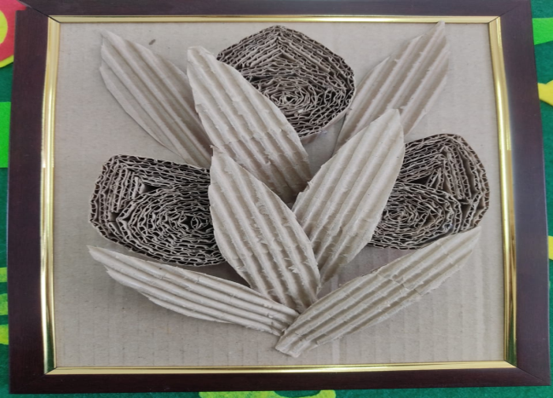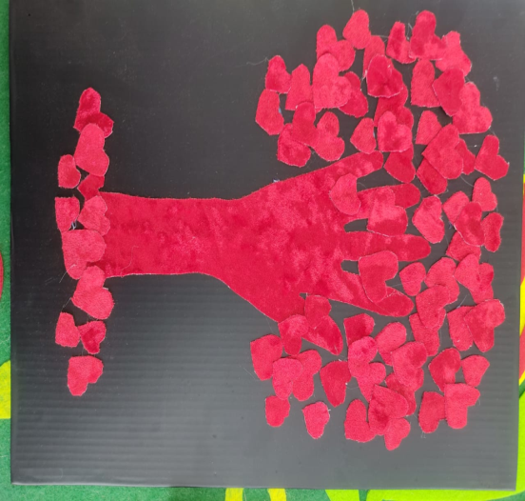

**10. Охват дополнительным образованием**

В 2024-2025 учебном году в школе функционировало 2 оплачиваемые спортивные секции. Секцию по баскетболу с охватом 25 обучающихся школы вела Монтыкаева Б.У., в объеме 3 часов в неделю, секцию по волейболу вел Талгабеков К.Т., с охватом 24 обучающихся школы , в объеме 3 часов в неделю. По линии АРТ- спорта велись спортивные секции по футболу , с охватом - 20 обучающихся школы, по волейболу , с охватом 20 учащихся. По линии Арт –спорта 20 девочек посещают хореографический кружок современного танца.

Учащиеся школы, в количестве 105 человек посещали кружки по линии Дома детского творчества. Педагогом дополнительного образования Веккер Галиной Антоновной была организована работа шести кружков.

ПДО велись кружки :

1. Студия актерского мастерства «ТЛА» (2 группы) ;

2. Студия рисования «Да Винчи »;

3. Кружок « Stop motion» ;

4. Студия «Актёрского мастерства» ;

5. Клуб «Саяхат »

6.Кружок «Алтын қала».

7.Кружок «Узкий круг»

В школе функционировали бесплатные кружки :

1.Экологический «Мы из будущего» , с охватом 18 обучающихся 5-6-7 классов, руководитель Конурбаева Д.А.

2. Дебатный «Болашақ» , с охватом 10 обучающихся школы, руководитель Жармаганбетов А.Р.

3. Жас Сарбаз , с охватом 10 обучающихся, руководитель Гирик Я.Я.;

В начальных классах велись кружки :

4. « Краеведческий», с охватом 15 учащихся , руководитель Оспанова Т.А. ;

5. Кружок английского языка « Funny English », с охватом 9 учащихся, руководитель Карткужакова Ж.

6. Кружок английского языка «Spoken English» , с охватом 16 обучающихся, руководитель Нурмаганбетова А.А.

В начальных классах с гос.языком обучения :

1. «Кел, сурет салайық » с охватом 9 учащихся , руководитель Әскербекова А.М;

2. « Көркем жазымыз», с охватом 14 обучающихся, руководитель Абенова А.Н ;

3. « Өнерлі екен он саусақ» с охватом 11 учащихся , руководитель Дюсекова Т.А;

4 . « Кітап оқу клубы » с охватом 10 учащихся , руководитель Ищанова Ш.С;

В начальных классах с русским языком обучения :

1. «Подвижные игры» , с охватом 23 обучающихся, руководитель Ничепорук О.А
2. «Волшебный мир» , с охватом 17 учащихся, руководитель Федоткина С.Ю.;
3. «Нейрогимнастика –гимнастика мозга» , с охватом 14 учащихся , руководитель Борисевич Е.А.;
4. «Книга лучший друг» , с охватом 27 учащихся , руководитель Радыгина О.И.;

В начальных классах организован кружок казахского языка « Қазақшаныз қалай:», с охватом 13 учащихся, руководитель Бекенова Г.М.

Общий охват работой кружков составляет 350 детей, что составляет 100 %.Некоторые учащиеся выезжают для занятий спортом в г.Тобыл и г.Костанай , а так же на танцевальные кружки. Есть обучающиеся посещающие два , три кружка.

**11. Прохождение курсов , результаты УМС**

В процессе обобщения педагогического опыта происходит профессиональная самореализация педагога, определяются дальнейшие перспективы, происходит обмен опытом коллег для совершенствования профессиональной деятельности. В этом учебном году 4 педагога создали авторские работы которые были рассмотрены на районном и областном уровне

|  |  |  |  |  |
| --- | --- | --- | --- | --- |
| **Вид работы** | **Тема работы** | **Описание** | **ФИО** | **Результат** |
| Учебно - методическое пособие | Решение типовых задач по химии | Пособие включает в себя: методические рекомендации по решению типовых задач, примеры алгоритмов решения всех задач и тренировочные задания с ответами к каждой задаче. | Дейнега Г.Г. | Прошла на область протокол № 4 от 30.05.25 |
| Авторская программа | «Проектный подход в управлении системой взаимодействия школы и семьи». | Программа направлена на создание эффективной управленческой модели взаимодействия школы и семьи через проектный подход. Цель программы — повышение уровня партнерства, доверия, ответственности и вовлеченности родителей в образовательный процесс с учетом особенностей казахстанской системы образования. | Нурпоисова АЖ  Тулеубаева АТ | Прошла на область протокол № 4 от 30.05.25 |
| Учебно-методическое пособие | по развитию естественнонаучной грамотности обучающихся с легкой умственной отсталостью | Сборник «Естествознание» для обучающихся с легкой умственной отсталостью 6-9 классов по обновленному содержанию. | Конурбаева Д .А . | Одобрено на области протокол № 5 от 02.06.2025 года |

**Доля педагогов прошедших курсы в 2024-2025 году** Таблица 2..4

|  |  |  |  |
| --- | --- | --- | --- |
|  | Название курсов | офлайн | онлайн |
| 1 | ОРЛЕУ | 7 |  |
| 2 | ЦПМ |  |  |
| 3 | НИГРЧ |  |  |
| 4 | РГКП |  |  |
| 5 | ӨРКЕН | 2 | 1 |
| 6 | ҰСТАЗ |  | 1 |
| 7 | ДАМЫТУ |  | 3 |
|  | **ИЗ НИХ** |  |  |
| 1 | По предметам | 5 | 1 |
| 2 | Курсы для администрации: директор школы, зам. директора | 1 | 3 |
| 3 | Курсы для психолога, соцпедагога | 2 |  |
| 4 | Курсы для воспитателей КПП |  |  |
| 5 | Курсы по инклюзиву |  | 26 |

**Директор школы: Нурпоисова А.Ж.**